МИНИСТЕРСТВО НАУКИ И ВЫСШЕГО ОБРАЗОВАНИЯ РФ
федеральное государственное бюджетное образовательное учреждение высшего образования
«Вологодский государственный университет»
Институт математики, естественных и компьютерных наук
Информатика и вычислительная техника

ОТЧЁТ ПО ЛАБОРАТОРНОЙ РАБОТЕ №3

Модели надежности программ

Дисциплина: «Тестирование программного обеспечения»
Направление подготовки: 09.03.01. Информатика и вычислительная техника

Руководитель | Сергушичева А.П.
Выполнили студенты | Пчелкина О.С.
Группа, курс | ВМ-31
Дата сдачи | _____________________
Дата защиты | ____________________________________________  (подпись преподавателя)

Вологда
2022 г.

Надежность (Reliability) – набор атрибутов, относящихся к способности программного обеспечения сохранять свой уровень качества функционирования при установленных программными документами условиях за установленный период времени, в том числе и в условиях возникновения отклонений в среде функционирования, вызванных сбоями технических средств, ошибками во входных данных, ошибками обслуживания и другими дестабилизирующими воздействиями.
Основные показатели надежности ПО
1. Вероятность безотказной работы P(tз) – это вероятность того, что в пределах заданной наработки отказ системы не возникает.
2. Вероятность отказа – вероятность того, что в пределах заданной наработки отказ системы возникает. Это показатель, обратный предыдущему.
Q(t з) =1 – P(t з) (2.1)
где t з – заданная наработка, ч.; Q(t з) – вероятность отказа.
3. Интенсивность отказов системы – это условная плотность вероятности возникновения отказа ПИ в определенный момент времени при условии, что до этого времени отказ не возник.
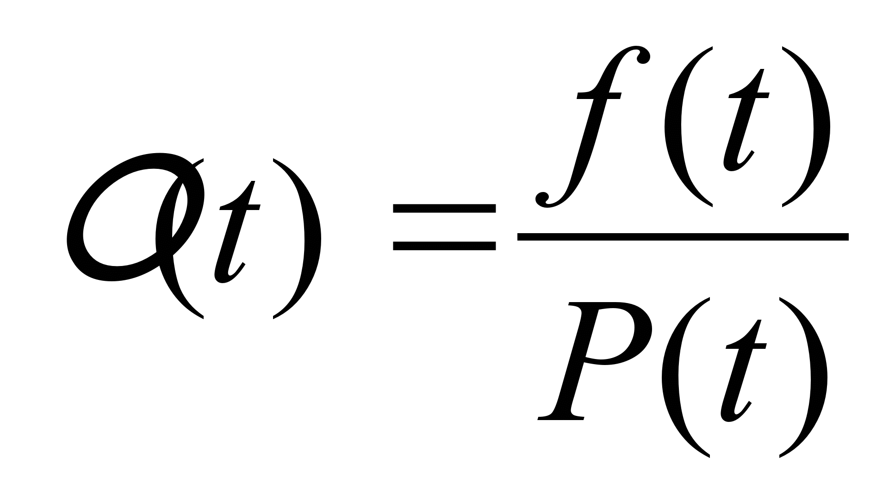(2.2)
где f(t) – плотность вероятности отказа в момент времени t.
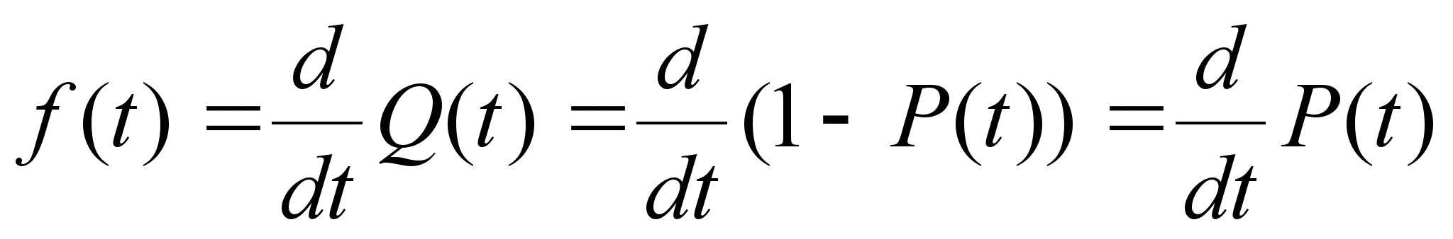(2.3)
4. Средняя наработка на отказ Тi - математическое ожидание времени работы ПИ до очередного отказа:
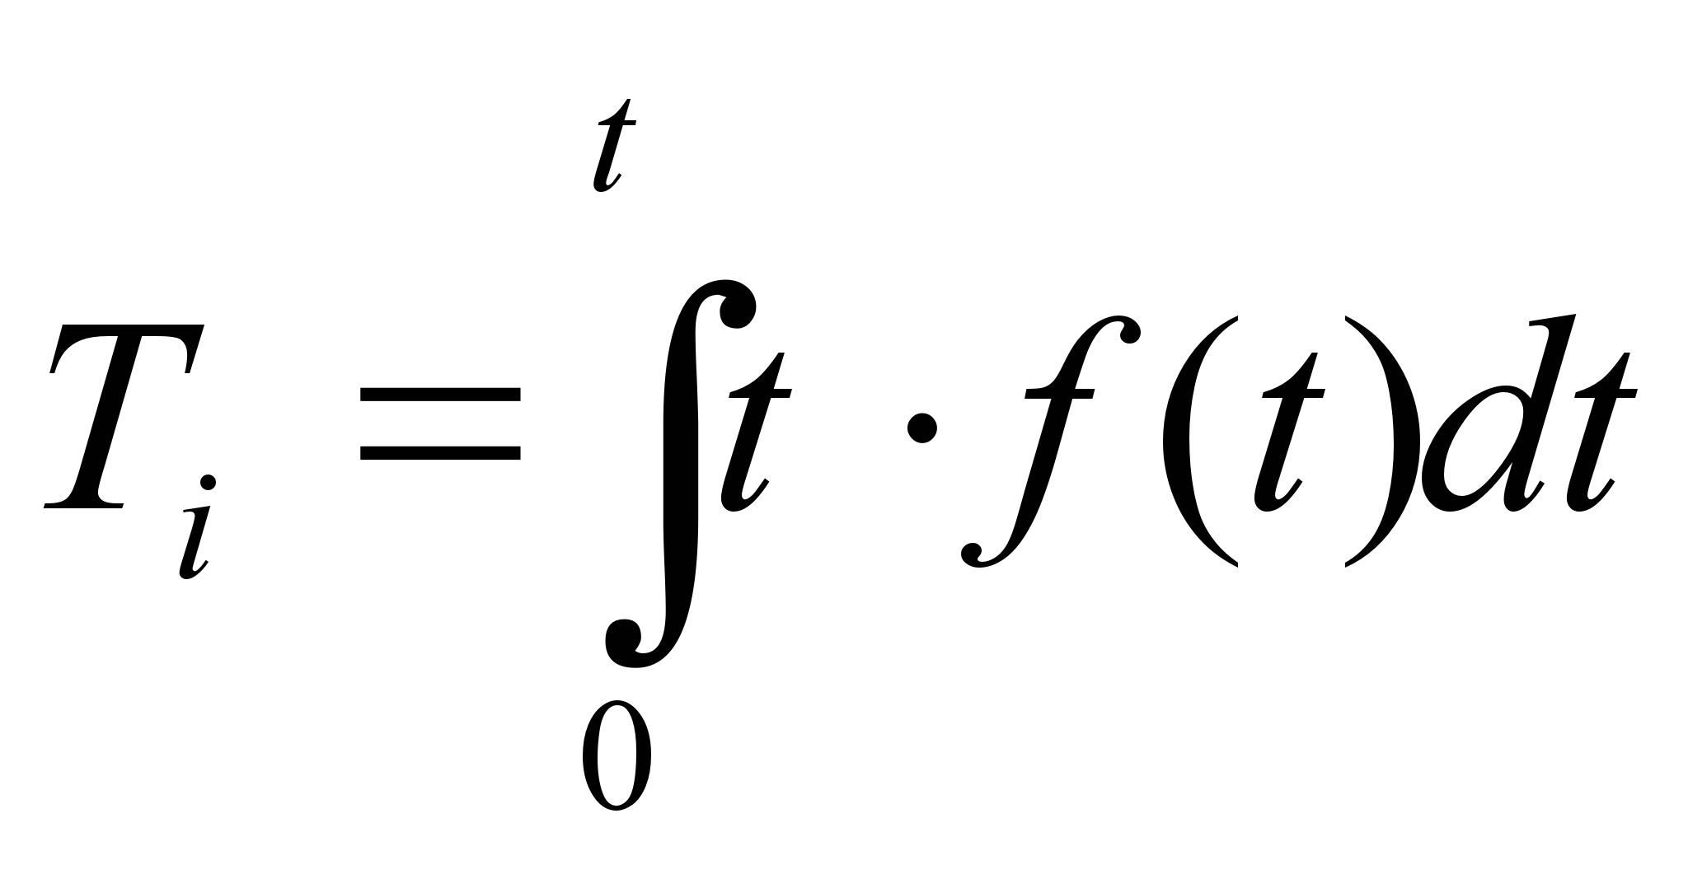(2.6)
5. Среднее время восстановления T - математическое ожидание времени восстановления - t; времени, затраченного на обнаружение и локализацию отказа - t ; времени устранения отказа - t ; времени пропускной проверки работоспособности - t : t = t + t + t ,
где t - время восстановления после i-го отказа (время, затраченное специалистом по тестированию на перечисленные виды работ).
T = i/nt ,
i=1
где n - количество отказов.

Модели надежности ПО
Аналитические модели дают возможность рассчитать количественные показатели надежности, основываясь на данных о поведении программы в процессе тестирования (измеряющие и оценивающие модели). Эмпирические (или феноменологические), модели базируются на анализе числа межмодульных связей, количества циклов в модулях, отношения количества прямолинейных участков программы к количеству точек ветвления и т.д.

Модель Миллса
Модель построена на принципе «посева» ошибок и предположении о том, что все ошибки (как естественные, так и искусственно внесенные) имеют равную вероятность быть найденными в процессе тестирования. Модель Миллса позволяет предсказать количество ошибок в программе на момент начала тестирования и установить доверительный уровень этого прогноза.
Обозначим: N – первоначальное количество ошибок в программе (число собственных ошибок), S – количество искусственно внесенных ошибок, n – число найденных собственных ошибок, V – число обнаруженных к моменту оценки искусственных ошибок. Исходя из предположения о равной вероятности обнаружения ошибок, запишем пропорцию n/N =V/S , откуда
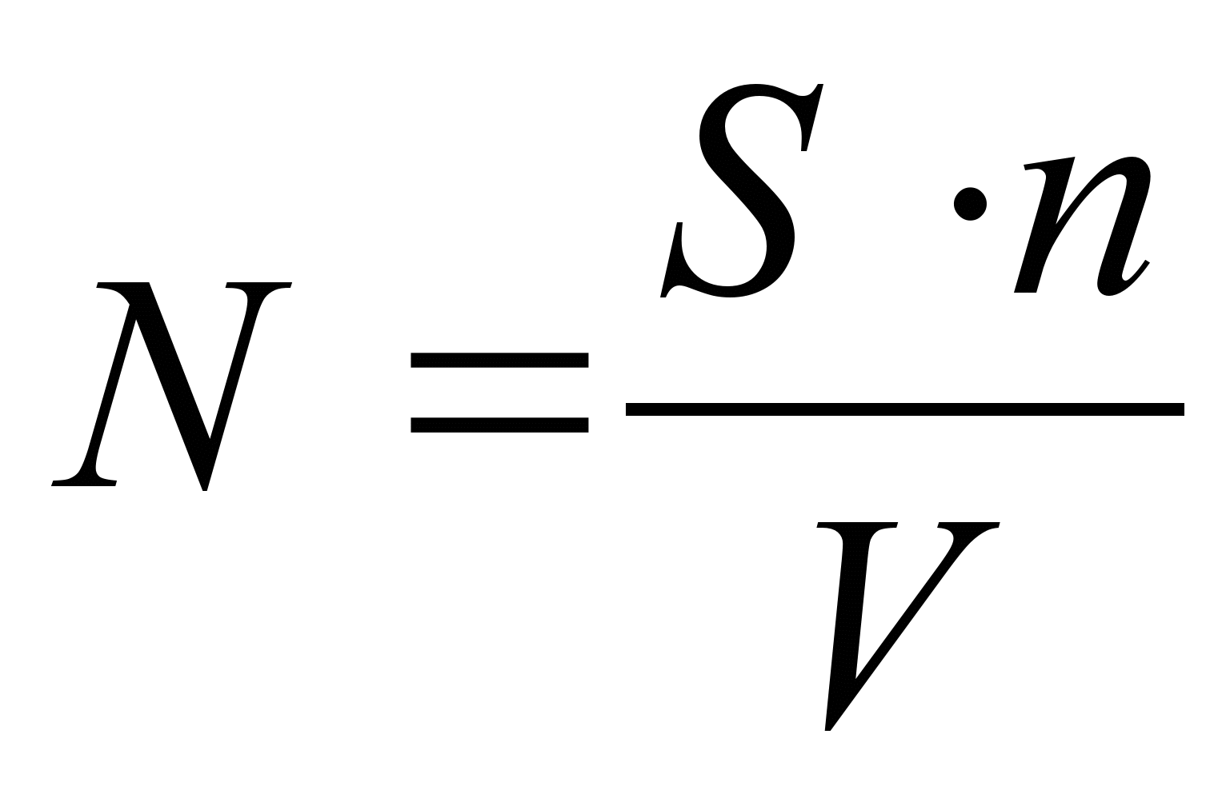.
в программе имеется К собственных ошибок (оставим за N обозначение числа собственных ошибок, вычисляемого по формуле Миллса) и еще в нее внесено S искусственных ошибок. Далее возможны два варианта развития событий:
а) Программа тестируется, пока не будут обнаружены все внесенные ошибки, подсчитывается число обнаруженных собственных ошибок. Тогда по формуле Миллса мы предполагаем, что первоначально в программе было N = n ошибок. Вероятность С, с которой можно высказать такое предположение, рассчитывают по следующему соотношению:
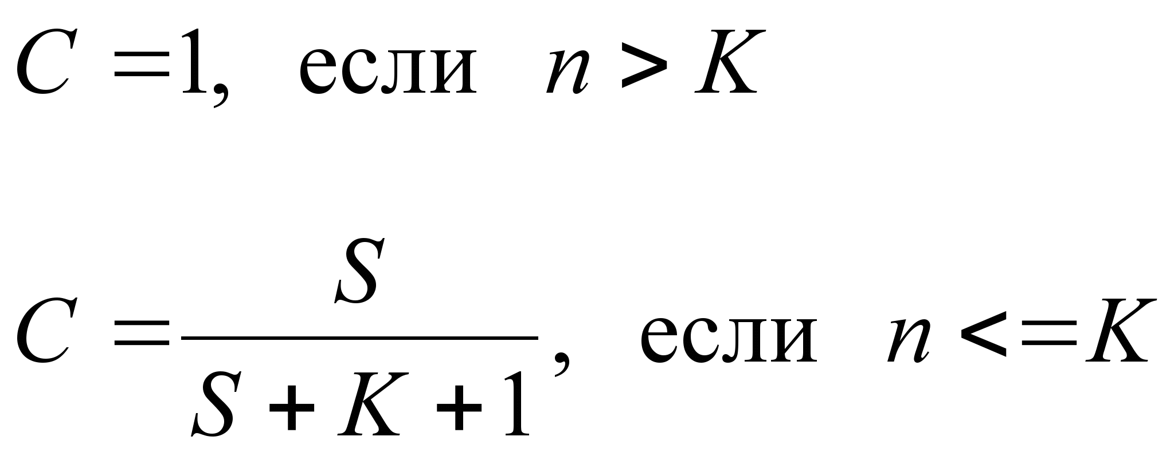
б) Не все искусственно рассеянные ошибки обнаружены при тестировании. В этом случае следует использовать более сложное комбинаторное выражение. Величина C рассчитывается по модифицированной формуле
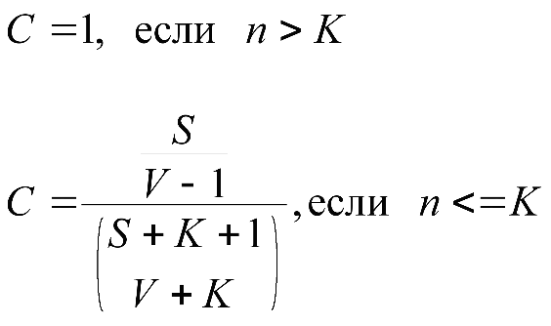,
где и числитель, и знаменатель формулы при n <= K являются биноминальными коэффициентами вида:
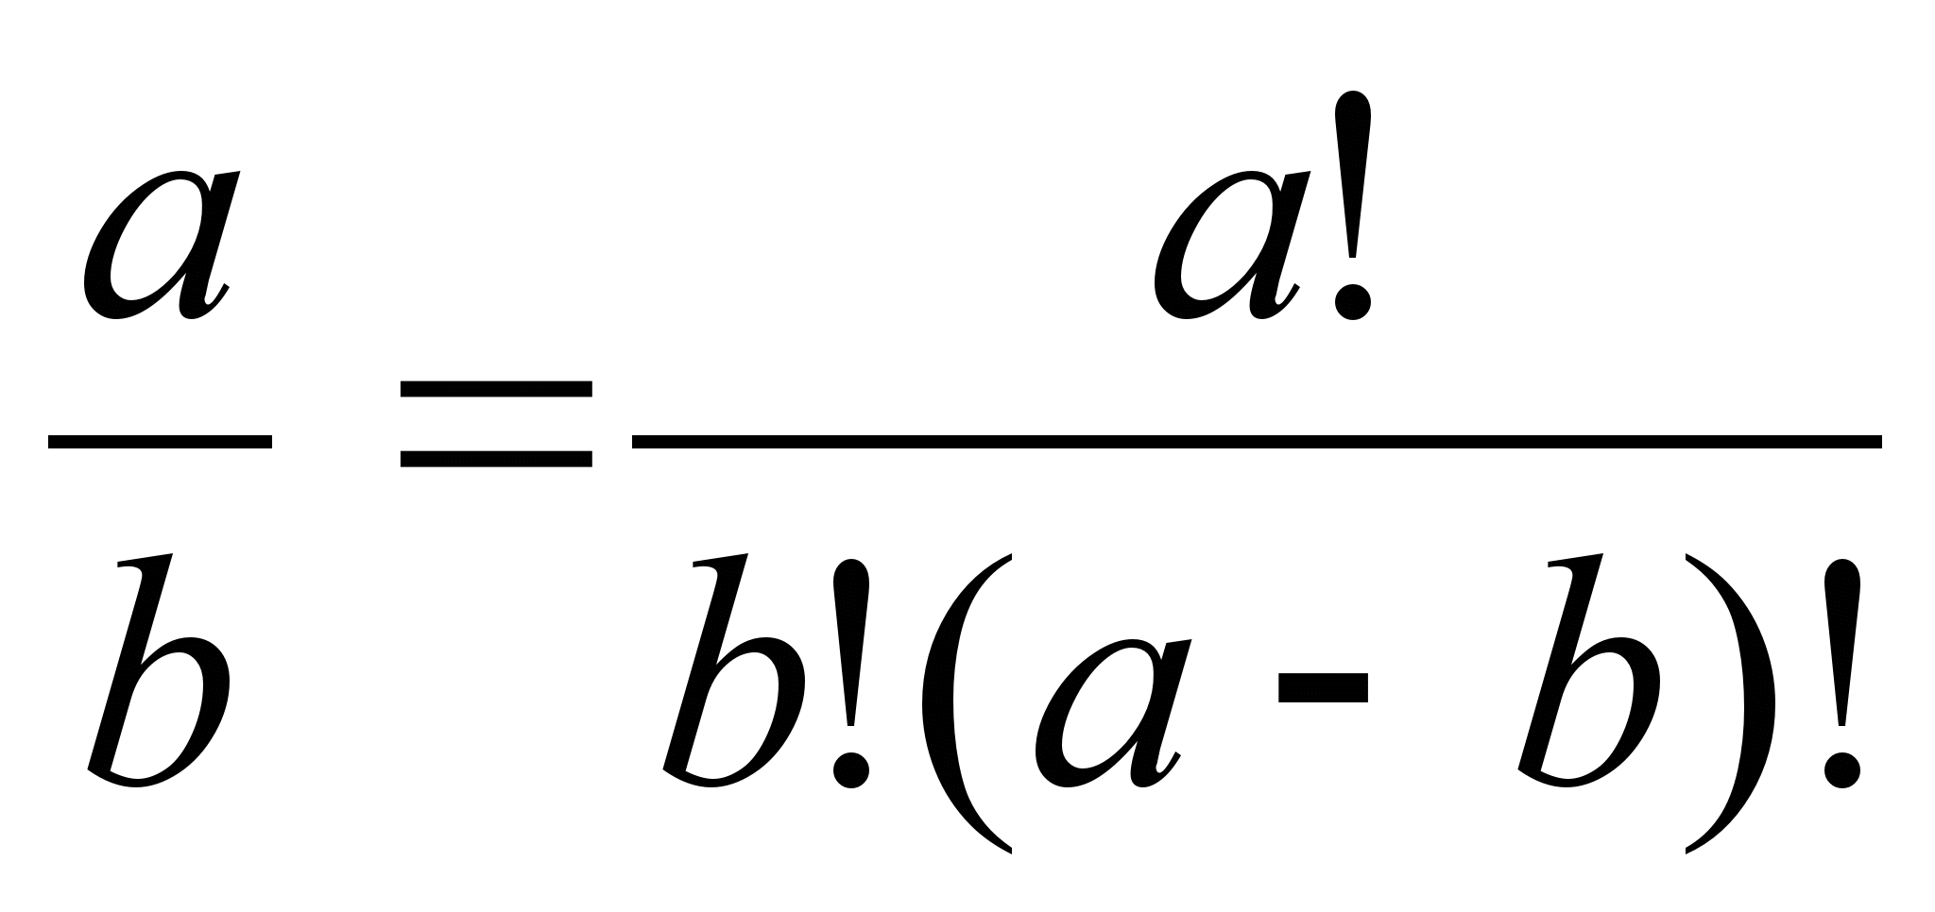

Предполагаемое количество собственных ошибок ПО К =14
Искусственные ошибки S=7
№ | Оператор, строка | Описание ошибки
1 | 20,21 perem | Неправильный тип
2 | 36 p | Использование не объявленной переменной
3 | 66 a6 | Переменная не используется
4 | 62 rp | Переменная не используется
5 | 135-139 Sum | Метод не используется в дальнейшем
6 | 62 rp | Неправильно объявлен тип
7 | 4 | Вместо ; стоит ,

Номер прогона | 1 | 2 | 3
S | 7 | 3 | 2
V | 4 | 1 | 1
n | 4 | 5 | 2
N | 7 | 15 | 4
C | 0.0048 | 0.0012 | 0.0074

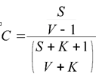

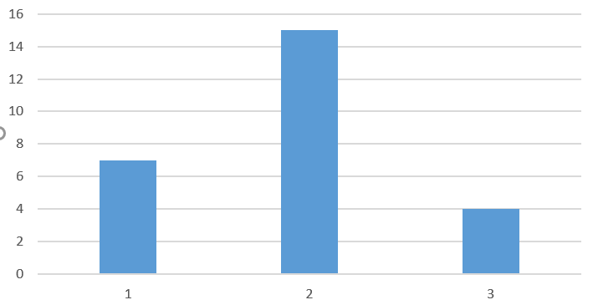
Вывод: В ходе выполнения работы провели ручное статическое тестирование, оценили надежность программы с помощью модели Миллса. Подсчитали число выявленных ошибок (искусственных V и собственных n), число собственных ошибок N и степень отлаженности программы С (низкая). Оценили количество ошибок перед каждым тестовым прогоном. Оценили степень отлаженности программы после последнего прогона. Построили диаграмму зависимости возможного числа ошибок в данной программе от номера тестового прогона.

Код программы:

Program A_K_Analysator_Mathematics_String;
type POpRecord=^TOpRecord;
TopRecord=record // ;
Operation:char, ///добавленная ошибка
Operand:real;
OpNext:POpRecord;
end;
PVarAr=^TVarAr;
TVarAr=array[1..255] of real;
const Operat:set of char=['+','-','*','\','^','x','X',')'];
Digit:set of char=['0'..'9'];
var EnterFun:string;
l_EF:byte absolute EnterFun;
result:real;
Curr:PVarAr;
NumVar,c1,c2:longint;

Procedure Error(e:word);
var s:string;
perem: integer; ///добавленная ошибка
perm = 0.5; ///добавленная ошибка
Begin
case e of
0:s:='String has zero-operand !';
1:s:='String has sintax error !';
2:s:='String has unknown function !';
end;
writeln(s);
Halt(1);
End;

Procedure GetMem(var P:PVarAr;s:longint);
Begin
if s>=maxavail then Error(3);
System.GetMem(P,s);
p = s; ///добавленная ошибка
End;

Procedure New(var P:POpRecord);
Begin
if sizeof(TOpRecord)>=maxavail then Error(3);
System.New(P);
End;

Procedure Find_Fun(const d1:string;var d2:real);
Begin
case d1[0] of
's','S': d2:=sin(d2);
'c','C': d2:=cos(d2);
'e','E': d2:=exp(d2);
'l','L': d2:=ln(d2);
else Error(0);
end;
End;

Procedure Del_Stack(Curr4:POpRecord);
Begin
if Curr4^.OpNext<> nil then Del_Stack(Curr4^.OpNext);
DisPose(Curr4);
End;

Procedure Find_Mult(var First2:PopRecord, var rp:int;); ///добавленная ошибка
var a3:integer;
a2:char;
a5,a4:real;
a6:real; ///добавленная ошибка
Curr2,First3,Curr3,Prev3:POpRecord;
Begin
New(Curr3);
First3:=Curr3;Prev3:=Curr3;
Curr3^.OpNext:=nil;
Curr2:=First2;
Curr3^.Operand:=Curr2^.Operand;
a3:=0;
while Curr2^.OpNext<>nil do
begin
a2:=Curr2^.Operation;
case a2 of
'+','-': begin
Curr3^.Operation:=a2;
Prev3:=Curr3;
New(Curr3);
a5:=Curr2^.OpNext^.Operand;
if a2='-' then a5:=-a5;
Curr3^.Operand:=a5;
Prev3^.OpNext:=Curr3;
Curr3^.OpNext:=nil;
a3:=0;
end
else
begin
if a3=0 then a4:=Curr2^.Operand;
with Curr2^.OpNext^ do
case a2 of
'*': a4:=a4*Operand;
'/': if Operand=0 then Error(0)
else a4:=a4*Operand;
'^': a4:=exp(Operand*ln(a4));
end;
inc(a3);Curr3^.Operand:=a4;
end;
end;
Curr2:=Curr2^.OpNext;
end;
Del_Stack(First2);
First2:=First3;
End;

Procedure Main(var mvar:real);
var First1,Curr1,Prev1:POpRecord;
b6,code:integer;
b4:string;
b5:char;
Cauntion:boolean;

procedure CreateNew;
begin
Curr1^.Operation:=b5;
Prev1:=Curr1;
New(Curr1);
Prev1^.OpNext:=Curr1;
Curr1^.OpNext:=nil;
end;

procedure Variable;
var b1:integer;
begin
inc(c1); b5:=EnterFun[c1]; b1:=c1;
while EnterFun[c1] in Digit do inc(c1);
val(Copy(EnterFun,b1,c1-b1+1),b1,code);
Curr1^.Operand:=Curr^[b1];
dec(c1);
end;

procedure Sum; ///добавленная ошибка
var a1, a2:int;
begin
a1+=a2;
end;

procedure Numeric;
begin
b4:=b4+b5;
if (EnterFun[c1+1] in ['e','E'])and not(c1=l_EF) then
begin
b4:=b4+Copy(EnterFun,c1-1,2);
inc(c1,2);
end;
if (EnterFun[c1+1] in Operat) or (c1=l_EF)
then begin
val(b4,Curr1^.Operand,code);
b4:='';
end;
end;
procedure AddAll;
begin
Find_Mult(First1);
Curr1:=First1;
mvar:=Curr1^.Operand;
while Curr1^.OpNext<>nil do
begin
Curr1:=Curr1^.OpNext;
mvar:=mvar+Curr1^.OpNext^.Operand;
end;
end;
Begin
b4:='';
New(Curr1);
First1:=Curr1; Prev1:=Curr1;
Curr1^.OpNext:=nil;
Cauntion:=False;
repeat
inc(c1);
b5=EnterFun[c1];
case b5 of
'+','-','*','/','^': CreateNew;
'x','X': Variable;
'0'..'9','.': Numeric;
'(': Main(Curr1^.Operand);
')': Break;
else begin
b6:=c1;
while (EnterFun[c1]<>'(') and (c1<>l_EF) do
begin
inc(c1);
if c1>l_EF then Cauntion:=true;
end;
if Cauntion then break;
Main(Curr1^.Operand);
Find_Fun(Copy(EnterFun,b6,c1-b6),Curr1^.Operand);
end;
end;
until c1=l_EF;
if Cauntion then AddAll
else Error(1);
Del_Stack(First1);
End;

Begin
repeat
write(' Enter function f(x)= '); readln(EnterFun);
write(' Enter number of various = '); readln(EnterFun);
GetMem(Curr,NumVar*sizeof(char));
for c2:=1 to NumVar do
begin
write(' Enter x',c2,'= ');
readln(Curr^[c2]);
end;
Main(result);
FreeMem(Curr,NumVar*sizeof(real));
writeln('Result f()=',result);
until false;
End.

